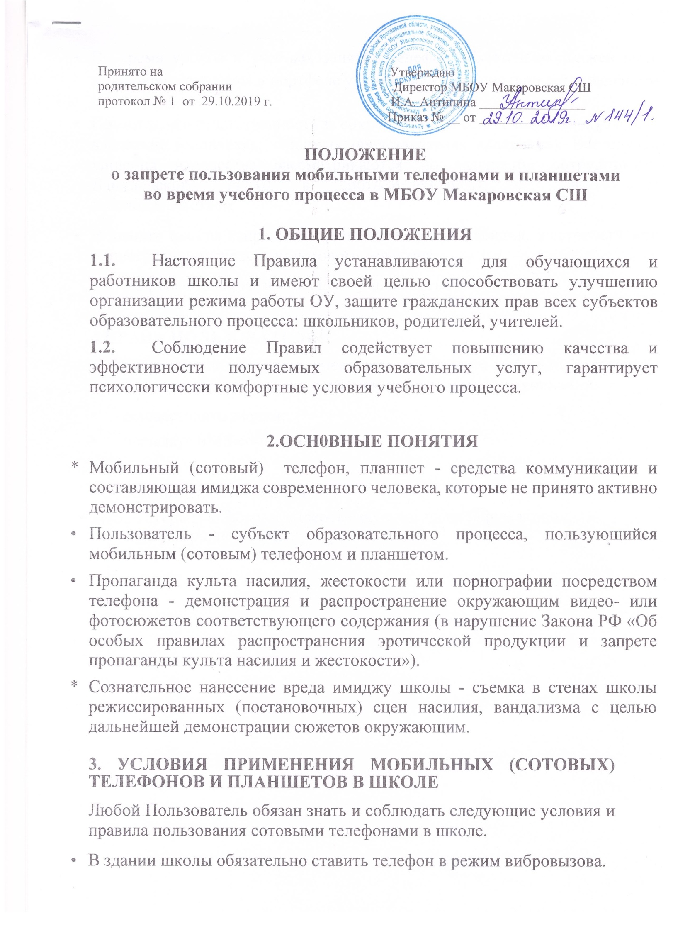
Принято на Утверждаю
родительском собрании Директор МБОУ Макаровская СШ
протокол № 1 от 29.10.2019 г. И.А. Антипина ________________
Приказ № __ от ________________

ПОЛОЖЕНИЕ
о запрете пользования мобильными телефонами и планшетами
во время учебного процесса в МБОУ Макаровская СШ

1. ОБЩИЕ ПОЛОЖЕНИЯ
- Настоящие Правила устанавливаются для обучающихся и работников школы и имеют своей целью способствовать улучшению организации режима работы ОУ, защите гражданских прав всех субъектов образовательного процесса: школьников, родителей, учителей.
- Соблюдение Правил содействует повышению качества и эффективности получаемых образовательных услуг, гарантирует психологически комфортные условия учебного процесса.

2.ОСН0ВНЫЕ ПОНЯТИЯ
- Мобильный (сотовый) телефон, планшет - средства коммуникации и составляющая имиджа современного человека, которые не принято активно демонстрировать.
- Пользователь - субъект образовательного процесса, пользующийся мобильным (сотовым) телефоном и планшетом.
- Пропаганда культа насилия, жестокости или порнографии посредством телефона - демонстрация и распространение окружающим видео- или фотосюжетов соответствующего содержания (в нарушение Закона РФ «Об особых правилах распространения эротической продукции и запрете пропаганды культа насилия и жестокости»).
- Сознательное нанесение вреда имиджу школы - съемка в стенах школы режиссированных (постановочных) сцен насилия, вандализма с целью дальнейшей демонстрации сюжетов окружающим.

3. УСЛОВИЯ ПРИМЕНЕНИЯ МОБИЛЬНЫХ (СОТОВЫХ) ТЕЛЕФОНОВ И ПЛАНШЕТОВ В ШКОЛЕ
Любой Пользователь обязан знать и соблюдать следующие условия и правила пользования сотовыми телефонами в школе.
- В здании школы обязательно ставить телефон в режим вибровызова.
- Во время уроков и учебных занятий телефон обязательно должен быть выключен, находится в портфеле ученика или в специально установленном месте в классе.
- Помнить, что ответственность за сохранность телефона лежит только на его владельце (родителях, законных представителях владельца). Все случаи хищения имущества рассматриваются по заявлению сотрудниками Даниловского РОВД в соответствующими с действующим законодательством.
- В здании школы запрещена пропаганда культа насилия, жестокости или порнографии посредством сотового телефона.
- Запрещается приносить в школу планшеты.

4.ПРАВА ПОЛЬЗОВАТЕЛЕЙ
Вне уроков пользователь имеет право применять мобильный (сотовый) телефон в здании школы как современное средство коммуникации:
- осуществлять звонки;
- посылать SMS-сообщения;
- играть;
- обмениваться информацией;
- делать открытую фото- и видеосъемку с согласия окружающих;
- слушать радио и музыку через наушники.

